**Impactos y consecuencias ambientales**

**Instrucción:** realizar interactividad: Edge\2 ítems\comparación con gráfico. Las imágenes son: 1062318578 y 947282244

***Haga clic sobre cada título o imagen para conocer los impactos y consecuencias ambientales:***

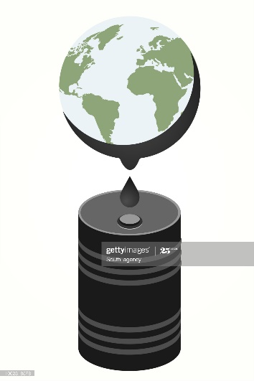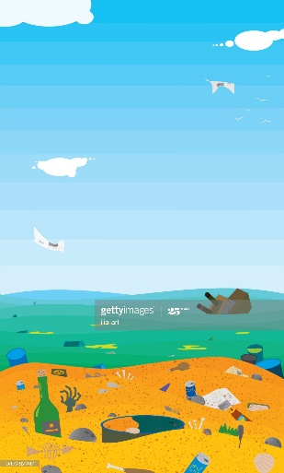

**Impacto a nivel mundial**

Se caracteriza porque sus consecuencias influyen en todo el planeta y no en un sector en específico, un claro ejemplo se encuentra relacionado al transporte y explotación de petróleo.

**Impactos ambientales como consecuencia de guerras y utilización de uranio**

Aunque lastimosamente no son tomadas en cuenta como debería ser, el uso de estos artefactos ocasiona deterioro en las especies de flora y fauna en tiempos muy cortos.

**Impactos sobre el medio social**

Este impacto es ocasionado por el ser humano, cuyas consecuencias se encuentran relacionadas a la economía, la salud social, efectos socioculturales y efectos tecnológicos.

**Impactos directos**

Son aquellos en los que se genera una interacción directa de la actividad con el medio ambiente.

**Impactos indirectos**

Se caracterizan porque no son resultado directo del proyecto y sus efectos se observan apartados del lugar del proyecto.

**Impactos acumulativos**

Son aquellos impactos que se pueden combinar e ir acumulando.

**Impactos inducidos**

Se deben a acciones derivadas de los proyectos, cuyos efectos se encuentran relacionados con cambios en el uso futuro de la tierra o en la red de carreteras adicionales.

**Consecuencias de los impactos ambientales**

Las consecuencias de los impactos ambientales en el ambiente varían dependiendo del grado de alteración del medio ambiente entre las cuales se encuentran (Raffino, 2019):

* Enfermedades entre los seres humanos.
* Contaminación de los recursos: agua, suelo y aire.
* Pérdida de la biodiversidad.
* Desertificación.